ІНСТРУКЦІЙНА КАРТА ЗАНЯТТЯ № 12 для проведення навчальної практики
Навчальна дисципліна: Насінництво і селекції. Робоча професія «Насінняр». Місце проведення заняття: Лабораторія «Технологія виробництва продукції рослинництва з кормовиробництвом та насінництвом».
Час проведення : 6 годин. Аудиторія № 31
Тема заняття: Інспектування (апробація) насінницьких посівів кукурудзи, соняшника.
Мета заняття: формування у студентів знань заходів щодо інспектування (апробації) насінницьких посівів кукурудзи, соняшника. Навчитися планувати і проводити заходи інспектування насінницьких посівів кукурудзи, соняшника.
Оснащення робочого місця: довідники.
Правила з техніки безпеки на робочому місці:
- До виконання практичних робіт допускаються студенти, які ознайомились з правилами техніки безпеки.
- Перед початком занять підготувати своє робоче місце.
- На занятті виконувати тільки ту роботу, яка доручена викладачем.
- При вивченні інструкційного матеріалу треба обережно відноситись з ним.
- По закінченню занять навести порядок на робочих місцях, віддати викладачу інструкційні карти, додаткову літературу.
- Студенти несуть відповідальність за порушення правил охорони праці.
Хід заняття.
Завдання 1. Ознайомитися з методикою проведення інспектування (апробації) насінницьких посівів кукурудзи.
Завдання 2. Ознайомитися з методикою проведення інспектування (апробації) насінницьких посівів соняшника.
МЕТОДИЧНІ ВКАЗІВКИ.
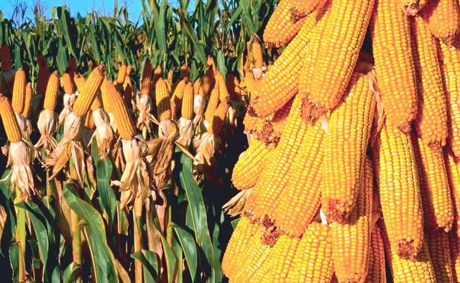
Кукурудза - одна з важливих і найбільш урожайних сільськогосподарських культур. Щоб одержати високоякісне насіння кукурудзи, необхідно суворо дотримуватись правил його вирощування в усіх ланках. Насіннєві посіви слід розміщувати по кращих попередниках та забезпечувати увесь комплекс агрозаходів для підвищення урожайності насіння.
Насіння з високими сортовими, посівними та врожайними якостями можна одержати тільки при правильно організованому насінництві. Збереження високої урожайності та інших цінних якостей і властивостей районованих гібридів можливе за умови дотримання у процесі насінництва високої типовості за морфологічними, біологічними та господарсько-цінними ознаками.
Насінництво будується згідно з основними положеннями методики вирощування насіння кукурудзи. Насінництво гібридної кукурудзи ведеться за складною, багатоступеневою схемою.
В Україні виробляють гібридне насіння кукурудзи за двома методами:
- з використанням цитоплазматичної чоловічої стерильності (ЦЧС);
- на фертильній основі з обриванням волоті в рядках материнської форми.
Роботи з визначення сортових якостей насіння і садивного матеріалу має право здійснювати аудитор із сертифікації (агроном-інспектор). В подальшому орган із сертифікації розглядає заявку, проводить перевірку документів, не пізніше десяти робочих днів після отримання заявки приймає рішення щодо можливості виконання робіт із сертифікації і надає заявнику повідомлення, в якому відповідно до поданої заявки зазначаються аудитор із сертифікації (агроном-інспектор), який буде проводити польове оцінювання посівів, відбір проб, а також інші умови, що пов’язані з проведенням сертифікації. За результатами визначення сортових якостей видається акт польового оцінювання, який є підставою для видачі сертифіката, що засвідчує сортові якості.
­Інспектування посівів проводять у період вегетації рослин під час формування сортових якостей насіння у три етапи:
- польові обстеження­ (попереднє обстеження та обстеження за контролем запилення);
- польове інспектування (за сортовими ознаками)­.

Правила польового оцінювання насіннєвих посівів соняшнику за показниками сортових якостей, ступеня стерильності батьківських компонентів гібридів, гібридів F1 та сортів, засміченості бур’янами, ураженості хворобами та ушкодженості (заселеності) шкідниками установлено Методикою польового оцінювання насіннєвих посівів соняшнику та ріпаку, яку затверджено наказом Міністерства аграрної політики та продовольства від 21.11.2018 №558.
З огляду на важливість польового оцінювання (процедури для встановлення ідентичності сорту і визначення сортової чистоти (типовості), його проведення покладається на аудитора із сертифікації (агронома інспектора), який отримав в установленому порядку свідоцтво аудитора із сертифікації.
Польове оцінювання посівів проводиться у період вегетації рослин під час формування сортових якостей насіння у три етапи: попереднє обстеження (організаційні заходи); польові обстеження (контроль запилення); остаточне оцінювання (сортові ознаки).

Контрольні питання для перевірки засвоєння матеріалу.
- Назвіть етапи інспектування посівів кукурудзи у період вегетації рослин.
- Який документ складають за результатами апробації та встановленні відповідності посіву кукурудзи?
- На які посіви кукурудзи складають акт вибраковування?
- Назвіть отруйні бур’яни, засмічують посіви кукурудзи.
- Хто має право проводити польове оцінювання насіннєвих посівів соняшнику?
- Яка періодичність розміщення насіннєвих ділянок соняшнику?
- Вкажіть етапи польового оцінювання соняшнику у період вегетації рослин.
- За яких умов складається акт польового оцінювання посіву соняшника?
- Який документ складають за результатами проведення попереднього обстеження насіннєвих посіві соняшнику аудитором із сертифікації? Після виконання завдання студент повинен:
Знати | Вміти
методику проведення інспектування насіннєвих посівів кукурудзи; методику проведення інспектування насіннєвих посівів соняшнику. | провести інспектування насіннєвих посівів кукурудзи;  провести інспектування насіннєвих посівів соняшнику;  заповнити документи про результати інспектування насінницьких посівів.

Домашнє завдання : Методика проведення інспектування сортових посівів кукурудзи та сорго, Київ – Одеса – Дніпропетровськ: 2009, с.33
Методика польового оцінювання насіннєвих посівів соняшнику та ріпаку, с.18.

